回覧
災害時に自力で避難が困難な方へ
～災害時要援護者台帳への登録を～

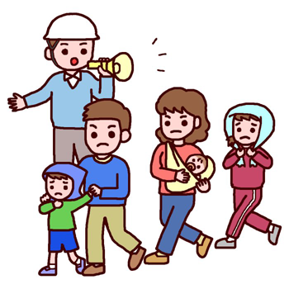
これまでの教訓から、災害が発生した時には消防などの防災機関がすぐに救助に行けない場合が考えられます。特に、自力で安全な場所への避難が困難な方は、避難が遅れ孤立してしまうおそれがあります。
そこで、「災害時要援護者台帳」に登録いただき、市と地域で情報を共有することで、災害時に支援できるよう準備します。

★対象となる方
災害時に、家族等の支援だけでは避難ができない、または、家族等の支援を受けられない在宅の方で、住所、氏名、本人の状況、緊急連絡先等の情報を自主防災会などに提供することを同意される以下の方が対象です。（施設・病院などに長期入所・入院されている方は対象になりません。）
☆避難に際して支援が必要な・・・
高齢者（一人暮らし、高齢者のみの世帯、寝たきり、認知症など）
障害のある人（身体障害、知的障害、精神障害など）
その他（難病の人、妊婦、日本語に不慣れな外国の人など）

◎登録を希望する方は、次の連絡先に連絡してください。
◆連絡先・提出先◆
○○町 自主防災会長 （名前）○○○○ ℡***－****
（自治会長）
民生委員・児童委員 （名前）○○○○ ℡***－****
※すでに登録されている方は、連絡の必要はありません。

★提出いただくもの

・災害時要援護者台帳登録申請書

★登録の手続き
① 登録を希望される方は、連絡先（表面参照）に連絡して、申請書を受け取りに行くか、持ってきてもらってください。
② 申請書に必要事項を記入してください。（記入は、ご家族や関係者の方などでも構いません。また、連絡先となっている人が代筆することも可能です。）

③ 連絡先（提出先）に申請書を提出してください。
④ 提出された申請書をもとに、自主防災会など地域の関係者が災害時の避難支援について確認し、一人ひとりの避難支援計画を検討し、台帳を完成させます。
⑤ 完成した台帳の写しと、救急医療情報キット※を要援護者の方にお配りします。
⑥ 提出いただいた台帳情報を、市及び地域（自主防災会、民生委員・児童委員、消防団、社協支部等）で共有し、平常時の見守りや災害時の支援に活用します。

※ 救急医療情報キット
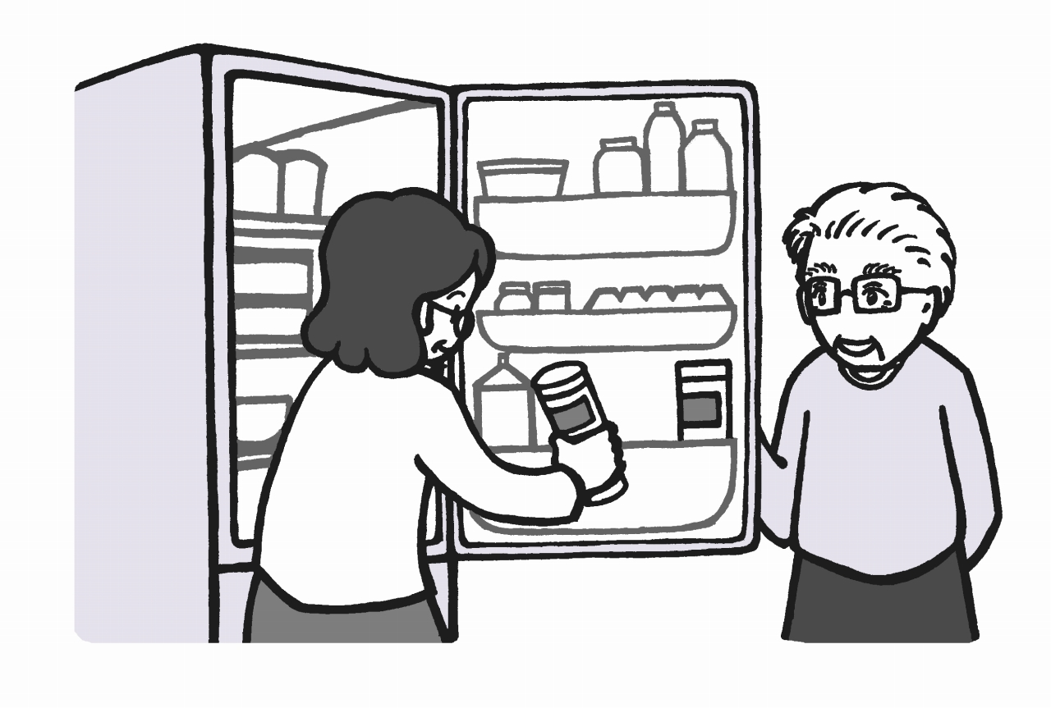
災害時要援護者台帳の写しや健康保険証の写し等をカプセルに入れたもので、各家庭で保管してもらい、緊急時にかかりつけ医や常用薬等の情報を救急隊員が把握することにより、救急搬送の際などに役立てることができます。冷蔵庫のドアポケットで保管してもらいます。

★お願い
この制度は、日頃からの地域の助け合いによって、少しでも災害時の被害を減らそうとするものです。登録されていても、大きな地震など災害の状況によっては、支援を受けられない場合があることをご理解ください。支援を希望される方ご自身も、常に“自分の身は自分で守る”という意識を持って、普段からできる限りの備えを行い、積極的に周囲の方とコミュニケーションをとるよう心がけてください。
【制度全般に関わる問い合わせ先】
姫路市役所 健康福祉局 地域福祉課
〒670-8501 姫路市安田四丁目1番地 ℡ 079-221-2455 fax 079-221-2489

